Algoritmo

Pseudocódigo
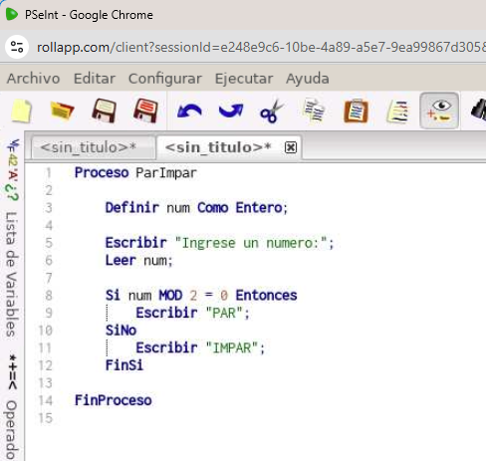

- Proceso ParImpar

- Definir num Como Entero;

- Escribir "Ingrese un numero:";
- Leer num;

- Si num MOD 2 = 0 Entonces
- | Escribir "PAR";
- SiNo
- | Escribir "IMPAR";
- FinSi

- FinProceso

Diagrama de flujo
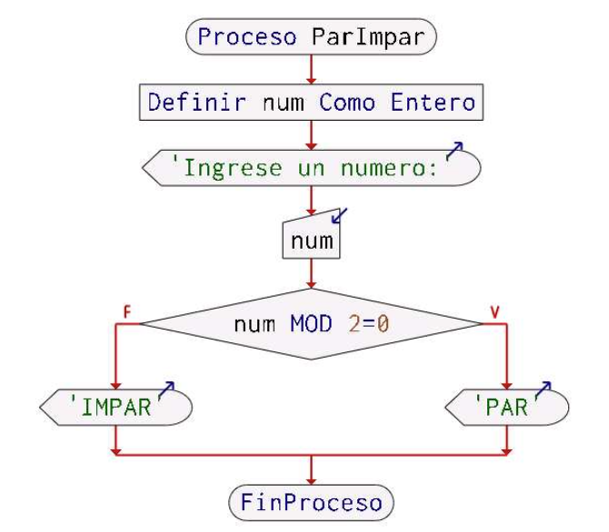

Prueba de escritorio

Si es PAR

Paso | num | Comentarios
1 | - | Ingrese un número
2 | 8 | Leer
3 | 8 | //verificar si es par
4 | 8 | PAR
5 | - | //línea no ejecutada

Si es IMPAR

Paso | num | Comentarios
1 | - | Ingrese un número
2 | 7 | Leer
3 | 7 | //verificar si es par
4 | - | //línea no ejecutada
5 | 7 | IMPAR

